**CVDS-LAB2**

* Se crea el Proyecto maven  
  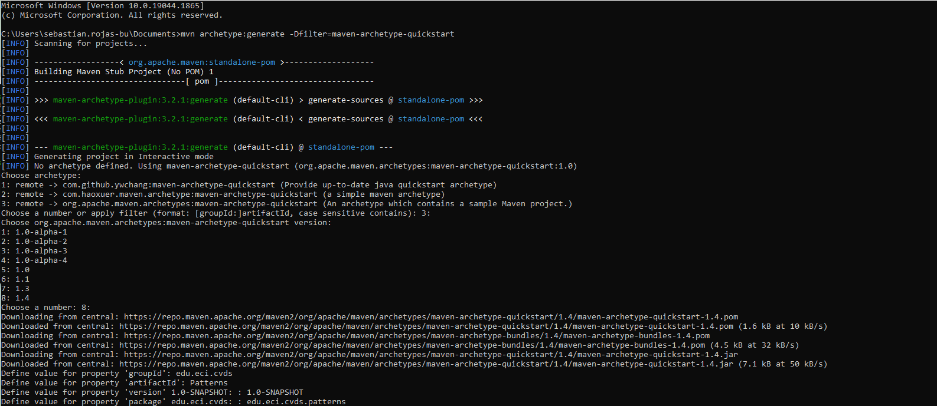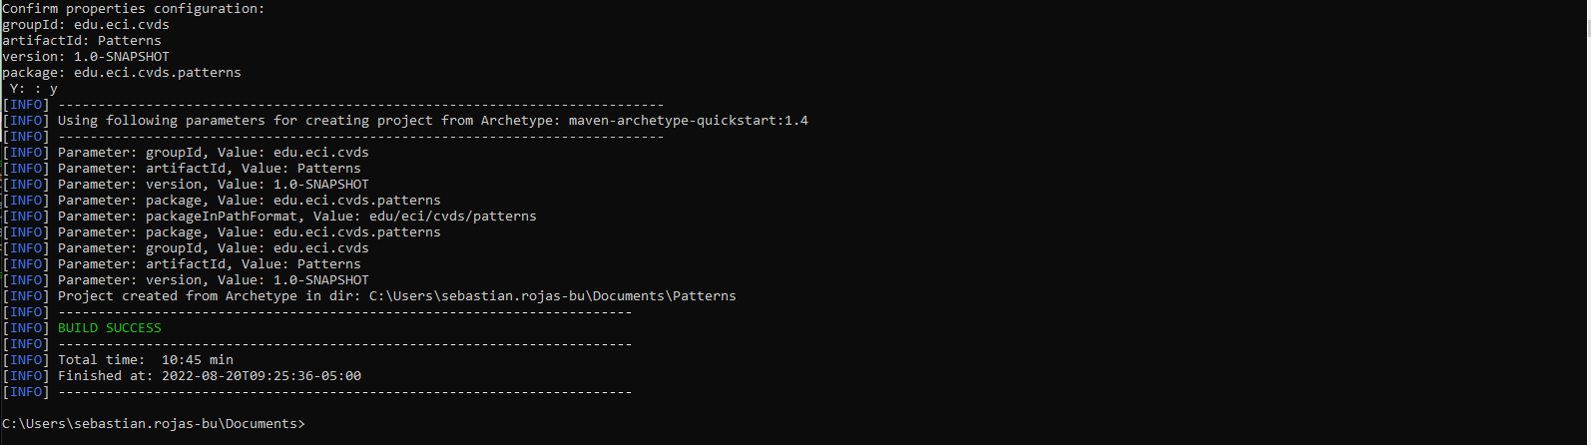
* Ya aca nos redirigimos a Patterns para ver el arbol  
  
* Ejecutamos desde la línea de comandos  
  